# 解决QtWebEngine无法播放mp4

环境：windows10，Qt5.12.11 vs2017

原因：QtWebEngine默认编译不支持mp4视频解码器：

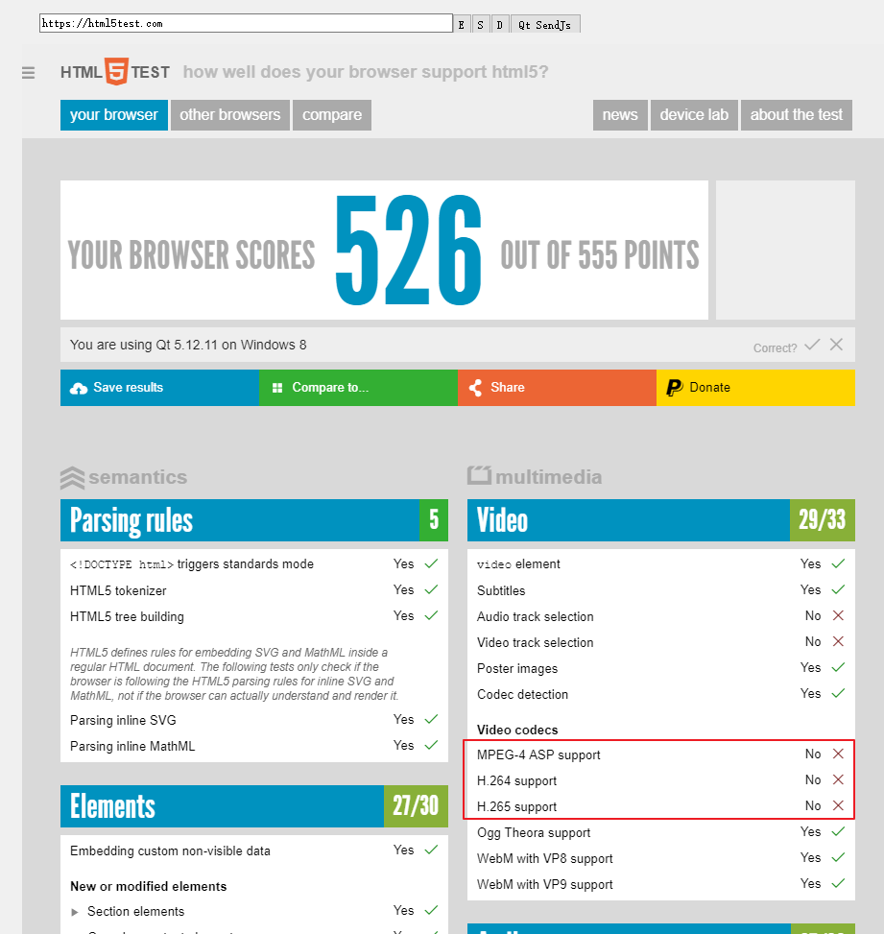

解决方案：

1.QT下载安装：

1.1下载链接：https://download.qt.io/archive/qt/

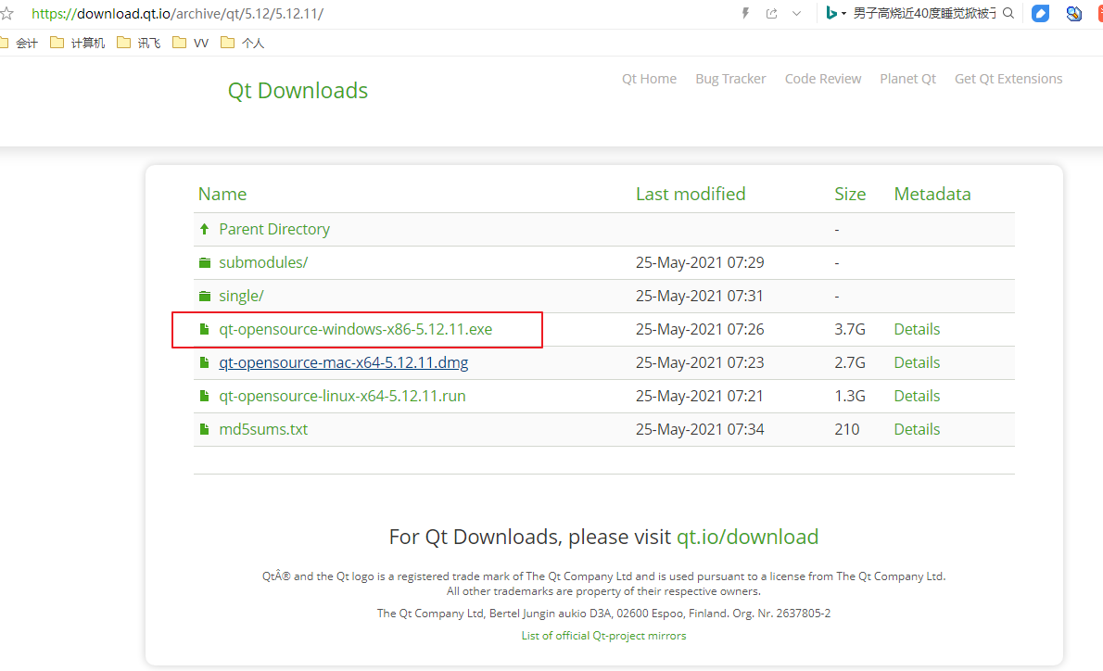

1.2安装qt-opensource-windows-x86-5.12.11.exe时勾选源码Sources

1. 下载安装python2.7.17

2.1 下载地址：https://www.python.org/downloads/

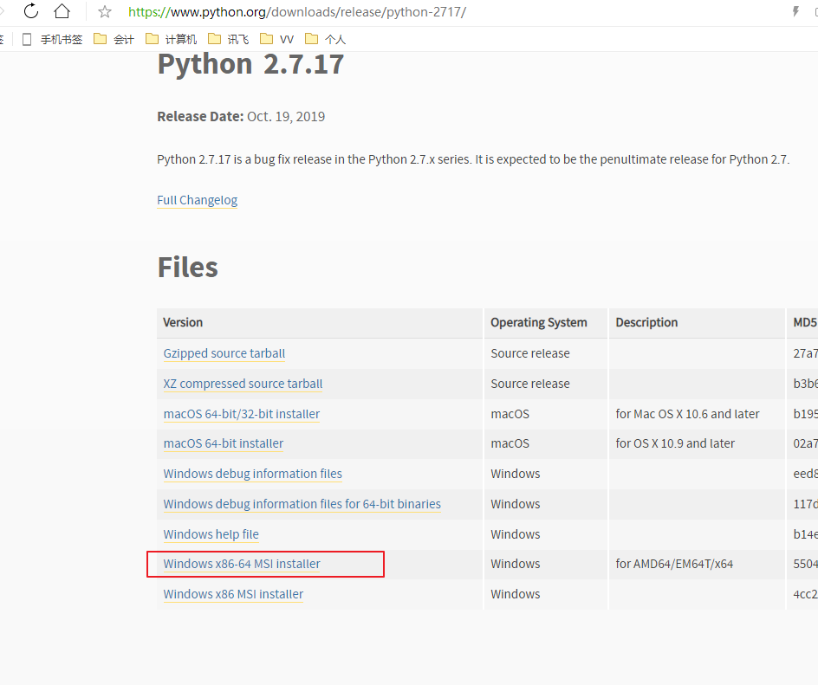

2.2 安装

安装一路next,然后环境变量添加路径C:\Python27

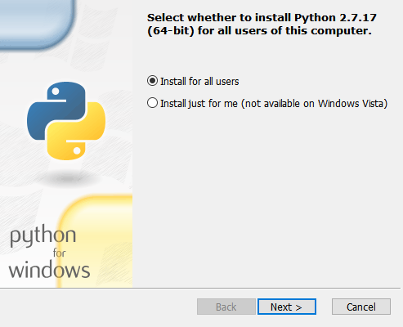

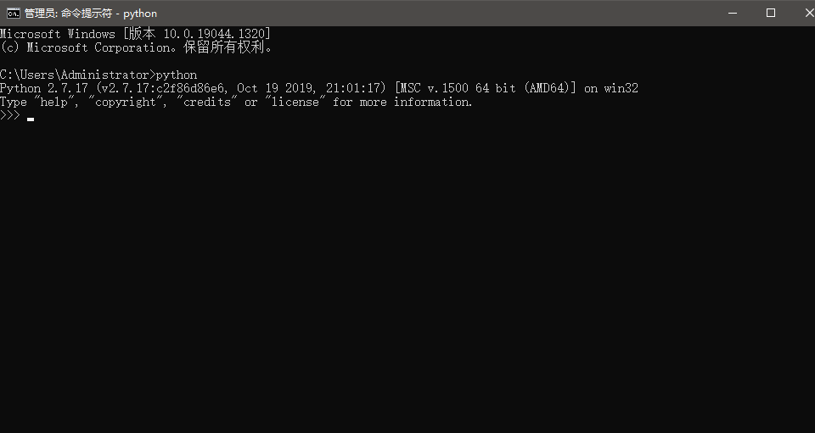

1. 编译Qt源码支持mp4

3.1



<https://blog.csdn.net/xiaohai7521s/article/details/90770200>

